Дистанционное обучение по музыке в 3классе МБОУ «Кулле Киминская ООШ»
№ | Предмет | Тема | Источник | Задания | Контрольные задания | Срок
1. |  | Рондо – интересная музыкальная форма | 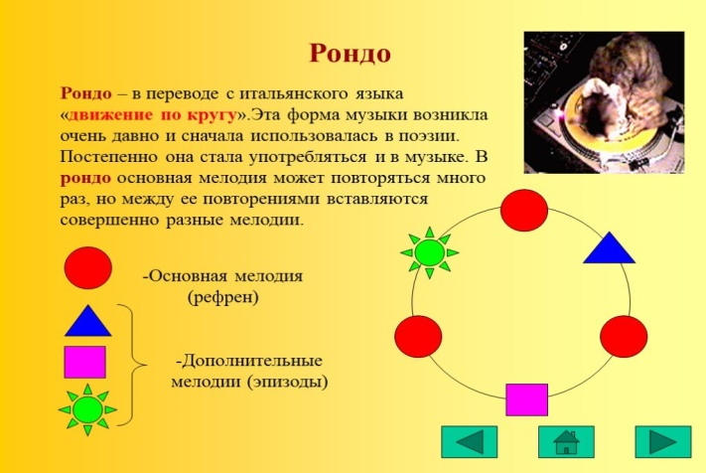  https://yandex.ru/video/preview/?text=%D1%80%D0%BE%D0%BD%D0%B4%D0%BE%20%D0%B8%D0%BD%D1%82%D0%B5%D1%80%D0%B5%D1%81%D0%BD%D0%B0%D1%8F%20%D0%BC%D1%83%D0%B7%D1%8B%D0%BA%D0%B0%D0%BB%D1%8C%D0%BD%D0%B0%D1%8F%20%D1%84%D0%BE%D1%80%D0%BC%D0%B0%203%20%D0%BA%D0%BB%D0%B0%D1%81%D1%81&path=wizard&parent-reqid=1587155049978872-1412672248920226319200124-production-app-host-man-web-yp-133&filmId=7814048889021884302 | Ответить на вопрос: Всегда ли мелодия песни звучит одинаково? | Смотреть видео | 22.04.20

